**INDICAÇÃO**

Indico a Sua Excelência o Senhor Herzem Gusmão, Prefeito Municipal, e a Sua Senhoria o Sr. Jackson Apolinário Yoshiura Secretário Municipal de Mobilidade Urbana, para providenciar com urgencia a construção de um quebra-molas na Avenida Principal do Povoado de Cabeceira, Distrito de José Gonçalves.

A Sua Excelência o Senhor

Herzem Gusmão

A Sua Senhoria o Senhor

Jackson Apolinário Yoshiura

**JUSTIFICATIVA**

A presente **indicação** se torna relevante pois alguns motoristas que por ali transitam não respeitam o limite de velocidade, fazendo com que as pessoas residentes no local corram risco de serem atropeladas. Desde que foi pavimentada esta Avenida, os moradores vem solicitando a construção de quebra-molas, até a presente data nada foi feito. Os transeuntes que por ali passam correm o risco de serem atropelados, principalmente á noite, pois os carros trafegam em alta velocidade pela Avenida Principal

Desta forma, certo de contar com aprovação pelos Nobres Edis da presente indicação, e do bom senso e visão do Exm°. Sr. Prefeito Municipal, reitero os meus votos de estima e apreço.

Plenário Vereadora Carmem Lúcia, 30 de setembro de 2020.

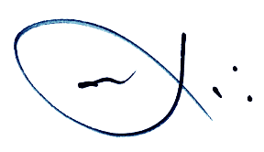

GILMAR FERRAZ

Vereador (MDB)